Муниципальное автономное дошкольное образовательное учреждение
«Центр развития ребёнка - детский сад № 1 «Шатлык»
г. Набережные Челны

Книга для родителей
В помощь родителям русскоязычных детей 6-7 лет
по изучению татарского языка

по проекту «Без инде хәзер зурлар- мәктәпкә илтә юллар»
(«Мы теперь уже большие- дороги ведут нас в школу»)

Автор – составитель:
воспитатель по обучению детей
татарскому языку
«Центр развития ребёнка - детский сад № 1 «Шатлык»
Гумирова Г.М.

Рецензент:
Кандидат педагогических наук, доцент ИЭУП
Зарипова З.М.

2014

Уважаемые родители!

В целях реализации закона Республики Татарстан «О государственных языках Республики Татарстан», первоочередных мероприятий стратегии развития образования в Республике Татарстан на 2010-2015 годы «Киләчәк»- «Будущее», утверждённой постановлением Кабинета Министров Татарстан от 30.12.2010 года №1174 Министерством образования и науки РТ поставлена задача: «… обеспечение равноправного функционирования татарского и русского языков как государственных языков».
Статус татарского языка как государственного предусматривает овладение татарским языком как средством общения, формирования коммуникативной культуры обучающихся. Овладение татарским языком как средством общения, направлено на обеспечение способности и готовности к коммуникации в повседневной жизни, к взаимодействию и взаимопониманию в полиэтническом обществе.
Для этого, Министерством Образования Республики Татарстан сделано достаточно многое: это и создание УМК (учебно- методические комплекты) для обучения детей татарскому, родному, русскому языкам и подготовке к школе, и рабочие тетради, аудио- видео приложения, анимационные сюжеты, и переведенные на татарский язык мультфильмы объединения «Союзмультфильм» и др.
Для более интересного и результативного изучения татарского языка дома, разработана новая форма работы с русскоязычными родителями - «Книги для родителей» под названием «Гаиләбездә татар теле» (“Татарский язык в семье”) для каждой возрастной группы.


Книги составлены на основе комплексно-тематического планирования по знакомым темам, где рядом с названием предметов и явлений на русском и татарском языках даны диалоги, есть рисунок и ситуативные упражнения. Около тем расположены дидактические, словесные, сюжетные игры. Так же даны раскраски, разрезные картинки для приклеивания. Все они обозначены значком или . .
Это позволяет расширить детские возможности в запоминании и воспроизведении новой информации.
Пройденные темы Вы, уважаемые родители, можете узнать в перспективном планировании на месяц, который дает воспитатель по обучению детей татарскому языку вашей группе.
Надеюсь, «Книга для родителей» будет очень полезной подсказкой в самом начале обучения русскоязычных детей по татарскому языку и будет служить настольной книгой для Вас.

Лексик минимум- приблизительно 60 слов.
Активные слова: син кем?-ты кто?, хәерле көн-добрый день, тычкан-мышь, бу кем?-это кто?,бу нәрсә?-это что?нишли?-что делает?, йоклый-спит, утыра-сидит, ашый-кушает, эчә-пьёт, нишлисең?-что делаешь?, ашыйм-кушаю, эчәм-пью, уйный-играет, уйныйм-играю, барам-иду, кая барасың?-куда идёшь?,син нишлисең?-ты что делаешь?, сикер-прыгай, сикерәм-прыгаю, сикерә-прыгает,йөгерә-бежит,төлке-лиса, йөгер-беги, йөгерәм-бегу, чәк-чәк-чак-чак, өчпочмак-треугольник, яшь-лет, бүре-волк, керпе-ёжик, тавык-курица, әтәч-петух, үрдәк-утка, чана-санки, шуа-катается, шуам-катаюсь, бие-танцуй, бии-танцует, биим-танцую, ак-белый,кара-чёрный, җырла-пой, җырлыйм-пою, зур рәхмәт-большое спасибо, китап укый-читает книгу, рәсем ясыйм-рисую, укыйм-читаю, дәфтәр-тетрадь (58 слов).
Пассивные слова: нәрсә яратасың?- что любишь?
(2 слова)

Тема: “Әйдәгез танышабыз!” – “Давайте познакомимся!”

Активные слова (речевой образец): Ты кто?-син кем?
Здравствуйте! -Исәнмесез! Добрый день! - Хәерле көн! До свидания!- Сау бул (булыгыз)
Грамматика.
Кем?- кто? Нәрсә?- что?
В татарском языке слова, обозначающие животных и птиц, отвечают на вопрос нәрсә?- что?Но в сказках часто употребляется вопрос кем?- кто?

Игровые ситуации:
1.-Хочешь узнать , как меня зовут, спроси по- татарски:
-Син кем?
- Мин…..(Оля, Коля).
-Син кем?
-Мин……

2.В группу пришёл новый мальчик, девочка. Как ты с ним познакомишься?
(Образец: - Исәнмесез! Мин Оля..... Син кем?)

3. Девочки играют во дворе. Подходит ещё одна девочка. Она хочет познакомиться с вами. Что она скажет каждой из девочек?
Образец:
- Мин – Оля.
–Син кем?

4. Ты приехал в гости. Как ты будешь знакомиться с новыми друзьями?
Образец:
- Исәнмесез! Мин Рома.
-Син кем?
-Мин Лена.
-Син кем?.....

Словесная игра: «Син кем?» (Игра с мячём)

Родитель даёт ребёнку мяч и спрашивает:
-Син кем?
Ребёнок: - Мин… (Оля, Коля)
(Потом игра продолжается с папой, бабушкой, дедушкой…….)

Тема: “Хәерле көн”-“Добрый день”

Активное слово: Добрый день!- хәерле көн!

Игровая ситуация: “Хәерле көн!”.

Пожелай доброго дня всем членам семьи (“Добрый день!”-“Хәерле көн!”)

(Можно играть при помощи мяча)
Ребёнок: - Хәерле көн, әни!
Әни: Хәерле көн, (Оля, Коля....).
Ребёнок: Хәерле көн,әти (әби, бабай).
Әти(әби, бабай): Хәерле көн,(Оля, Коля....)

Диалог “Телефоннан сөйләшәбез”.-“Разговор по телефону”

Родитель: Алло.
Ребёнок: Алло. Син кем?
Родитель:Мин әни (әти, әби, бабай).
Ребёнок: Исәнме, әни.
Родитель: Хәерле көн, Коля. Хәлләр ничек?
Ребёнок: Әйбәт. Рәхмәт. Әни(әти, әби, бабай), хәлләр ничек?
Родитель: Әйбәт. Рәхмәт. Сау бул, Коля.
Ребёнок: Сау бул, әни(әти, әби, бабай).

Повторяем вместе песню “Хәерле көн!”.

Хәерле көн, әти.
Хәерле көн, әни.
Хәерле көн, бабай.
Хәерле көн, әби.

Задание по картинке:.

1.Назови вежливые слова которые ты знаешь.
Речевой образец: “Хәерле көн!”, “Исәнме!”, “Хәлләр ничек?”, “Сау бул!”.

2.Рассмотри картинки, скажи, что говорят друг- другу мальчик и девочка.


Тема: “Син кем?”- “Ты кто?”

Активное слово: мышь - тычкан.
Игровая ситуация: “Шалканны кемнәр тарткан?”-“Кто вытащил репку?”
Уважаемые родители, вы помните сказку, про репку? Кто посадил и вырастил большую репку? Кем- Кто?
Ответ: Бабай.
А кто помог вытащить репку? Вместе с ребёнком вспомните и назовите их по-татарски.
Ответ: Әби, кыз, эт, песи, мышь - тычкан.
(Все слова закрепляются вместе с детьми)
Игра:“Кого нет?”- “Кем юк?”
Родитель закрывает рукой одну картинку и спрашивает: “Кем юк?” (Ребёнок отвечает).
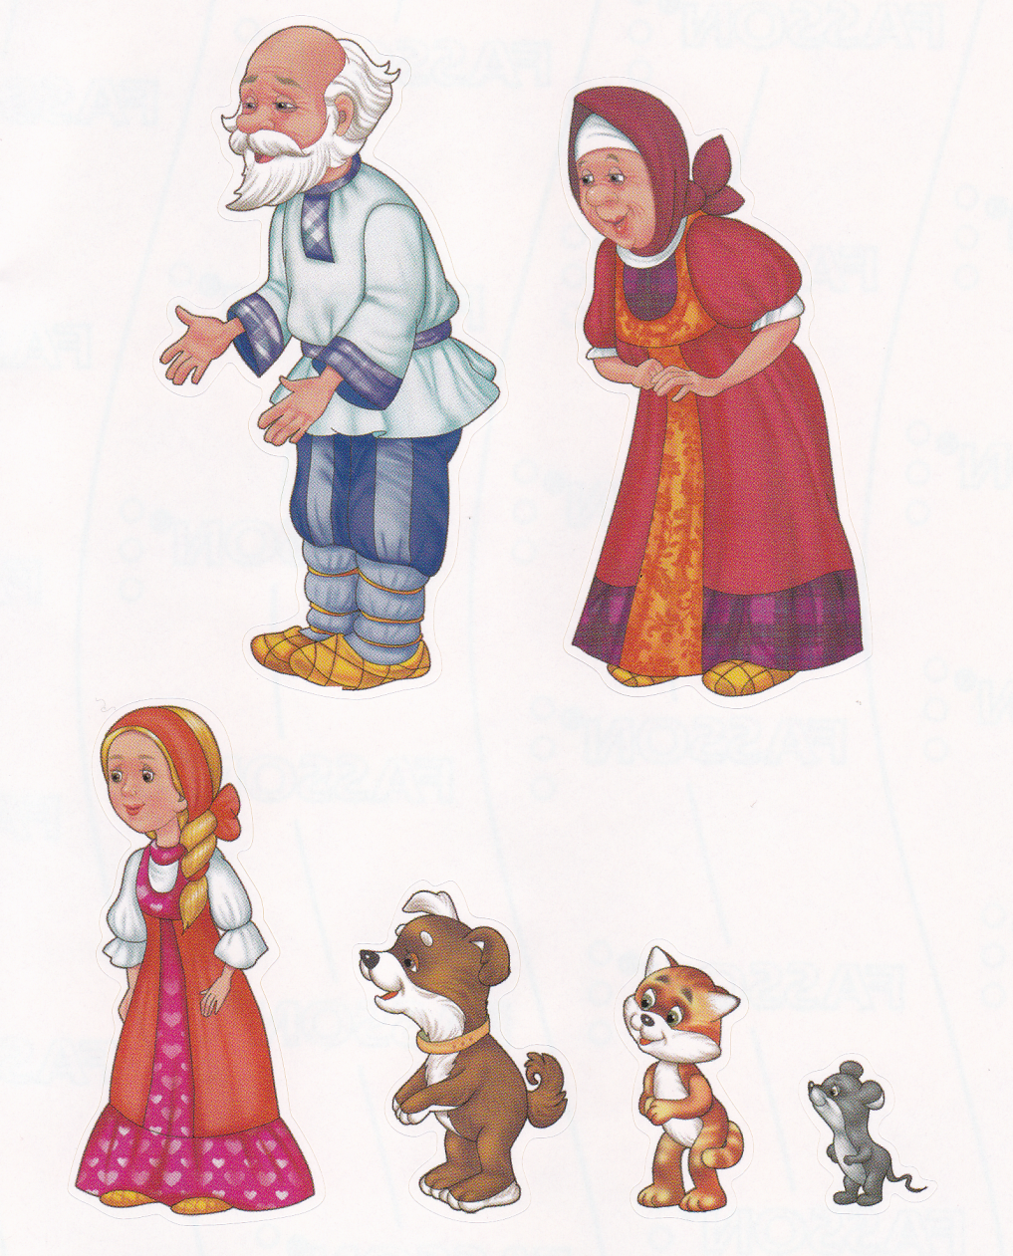
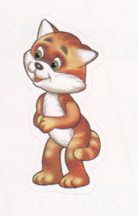
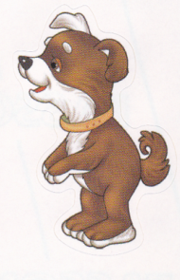
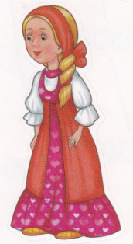
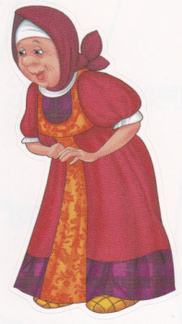
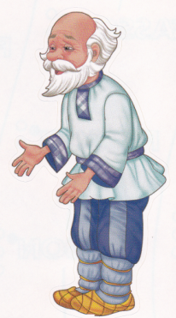

Игровая ситуация: «Без шалкан утыртабыз».
Родитель: Мы с тобой посадим свою репку. Она будет ещё больше. Чтобы её вытащить нужно кого-то позвать. Давай, позовём и маму, и папу. Как позовём?
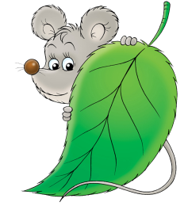
Вместе: Әти, кил монда. Әни, кил монда.
Задание по картинке:
а)Вспомните и назовите персонажей сказки “Репка” (бабай, әби, кыз, эт, песи, тычкан) а потом отрежьте по силуэту.
б)Скажите фразу: “Бабай кил монда” (найдите соответствующую картинку персонажа, приклейте и повторите.
Речевой образец: “Әби, кил монда”.“Кыз, кил монда”. “Эт, кил монда”.“Песи, кил монда”. “Тычкан кил монда”.
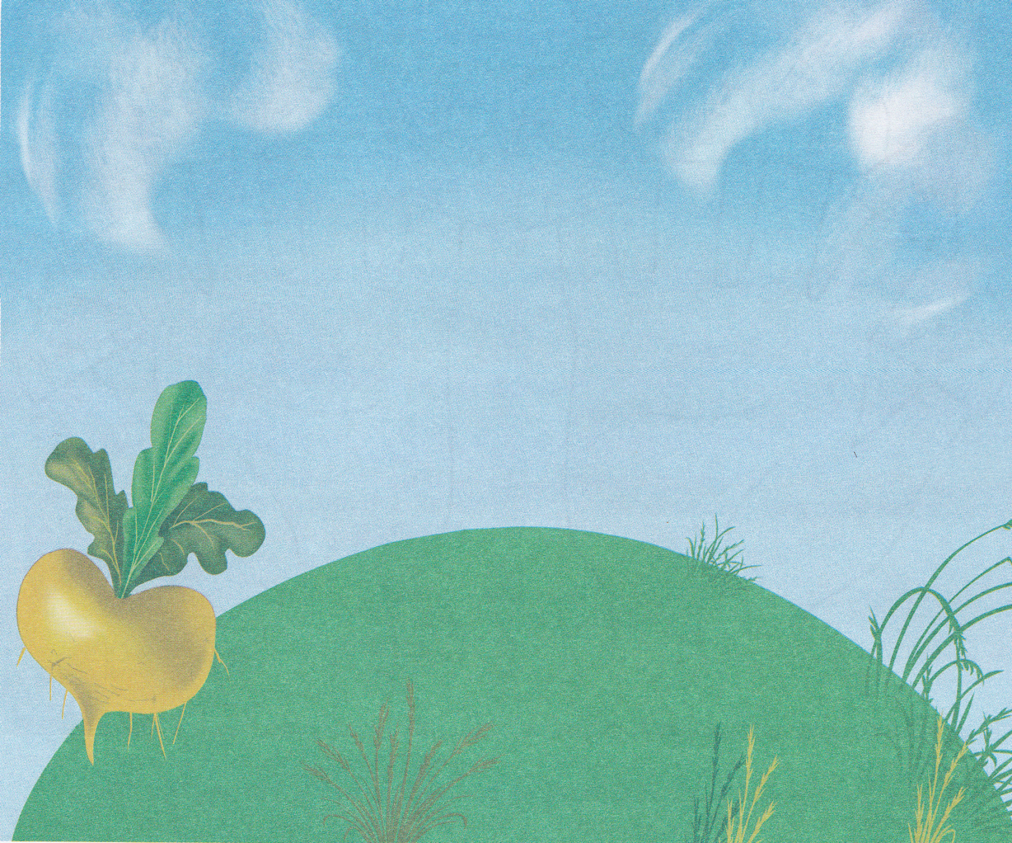


Вырежьте с ребенком персонажей сказки “Репка” и приклейте на картинку.

-------------------------------------------------------------------------------------------------------------
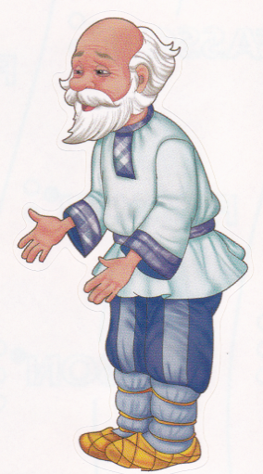
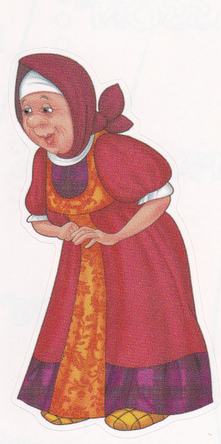
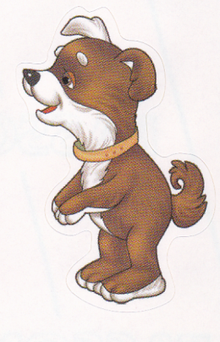
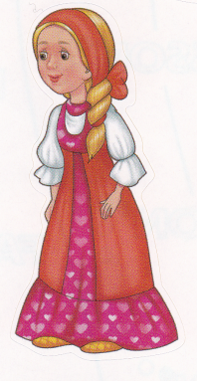

Тема: “Шалкан” әкиятен сәхнәләштерү- Инсценировка сказки “Репка”

Активное слово : Это кто? - бу кем?

Обратите внимание на картинки с персонажами “Репка”: әти, әни, кыз, малай, әби, бабай, тычкан (папа, мама, девочка бабушка, дедушка, мышь)
Родитель показывая на кртинку задаёт вопрос): Бу кем?
Вместе: Бу әни(әти, кыз, малай, әби, бабай, тычкан).
Игра: “Бу кем?”
В игре показываются картинки с персонажами из сказка “Репка.(”Уенда “Шалкан” әкияте персонажлары рәсемнәре яки уенчыклары кулланыла.)
Ребёнок поварачиваетя лицом к стене. А родитель показывая картинку (например, “әти” –“папа” ) спрашивает у ребёнка: Бу кем?
Ребёнок: Бу әти.
Родитель: Әйе, әти. Бу кем? (показывая картинку дедушки)
Ребёнок: Бу әни.
Родитель: Юк. Бу бабай.
-Бу кем? (показывая на картинку девочка)
Ребёнок: Бу кыз.
(если ребёнок угадает, родитель говорит “әйе”, а если не угадает “юк”)
Родитель:Әйе. Бу кыз.
( Игра продолжается. После окончания игры можно поменяться ролями).

(  ) Задание по картинке:

1.Рассмотрите вместе с ребёнком картинки, назовите их. Задайте вопрос “Это кто?”- “Бу кем?”
Например: - Бу кем?
-Бу әти.
2. Попроси цветные карандаши. Ракрась картинки.
Речевой образец:
Ребёнок: -Карандаш бир әле.
Родитель: -Нинди карандаш?
Ребёнок: - Кызыл (яшел,...) карандаш.
Родитель: -Мә, кызыл (яшел,....) карандаш.
Ребёнок: -Рәхмәт.

Тема: “Бу нәрсә?”- “Это что?”

Активное слово: Это что?- бу нәрсә?
Иговая ситуация: “Уенчыклар”.
На следующей странице вы видите картинки разных игрушек. (Туп-мяч, куян-заяц, курчак-кукла, машина-машина, аю-медведь, эт- собака, песи-кошка, тычкан-мышь). Теперь можно поиграть.
Родитель ребёнку: а как ты спросишь - Это что? – Бу нәрсә?
Ребёнок: Бу нәрсә?
Родитель: Правильно.-Бу нәрсә?
Ребёнок: Бу тычкан (туп, куян, курчак, машина, аю, эт, песи).
Родитель: Нинди тычкан?
Ребёнок: Кечкенә (зур) тычкан (туп, куян, курчак, машина, аю, эт, песи).
(Игра продолжается по этому же образцу)
Игра: “Если правильно попросишь, отдам”
Родитель: Бу нәрсә?
Ребёнок : Бу куян.
Родитель: Мә, куян.
Ребёнок: Рәхмәт.
Родитель: Бу нәрсә?
Ребёнок: Бу аю.
Родитель: Мә, аю.

Сюжетно- ролевая игра: “Магазин игрушек”.
(Родитель - продавец, а ребёнок- покупатель)
Ребёнок: Исәнме, әни (әти, әби, бабай, Юля, Никита....).
Родитель: Исәнме, Коля.......
Ребёнок: Хәлләр ничек?
Родитель: Әйбәт.Рәхмәт.-Нәрсә кирәк? (Хорошо. Спасибо.- Что надо?)
Ребёнок: Туп.
Родитель: Нинди туп?
Ребёнок: Зур (кечкенә, матур) туп.
Родитель: Мә, зур (кечкенә), матур туп.
Ребёнок: Рәхмәт. Саубул,әни (әти, әби, бабай).
Родитель : Саубул, Коля...
Задание по картинке: “В магазине игрушек”
1. Назови картинки, задай вопрос “Это что?”- “Бу нәрсә?”, и ответь.
-Бу нәрсә?
-Бу туп.
2. Попроси картинки и приклей.
Речевой образец: -Бу нәрсә?
-Бу туп.
Туп бир әле.
-Нинди туп (курчак....)
-зур(кечкенэ), кызыл, сары туп(курчак).
-Мә зур (кечкенә) кызыл(сары) туп(курчак)

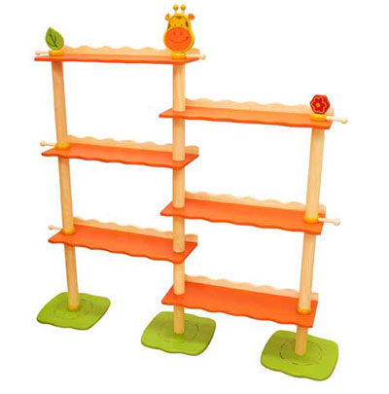

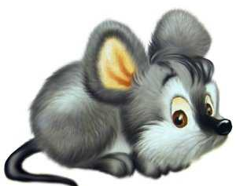

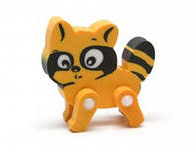


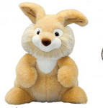
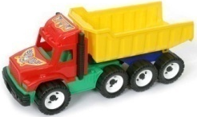
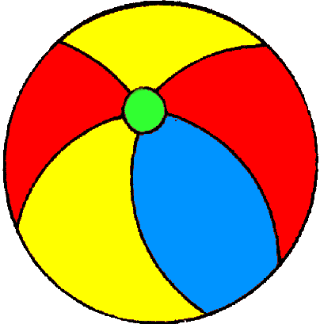
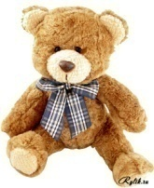
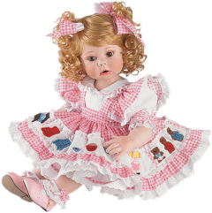
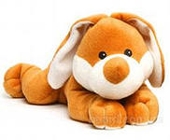

Тема: “Кем нишли?”- “Кто что делает?”

Активные слова: Что делает? -нишли?, спит-йоклый, сидит - утыра.

Игровые ситуации:

1.Родитель: Игрушки устали и я уложил(а) их спать. Как ты скажешь что медведь спит?
Ответ: Аю йоклый.
Родитель: Куян нишли?
Ребёнок: Куян йоклый
Родитель:Тычкан нишли?
Ребёнок:Тычкан йоклый.
Родитель:Песи нишли?
Ребёнок: Песи йоклый.

2.«Разбуди игрушек, посади их на стул»-“Уенчыкларны йокыдан уят, утырт”.
Родитель: Игрушки поспали, отдохнули. Давай, их разбудим и посадим на стул. Скажи: садись – утыр.
(Посадив зайца на стул): Что делает заяц? Куян нишли?
Ребёнок: Куян утыра.
Родитель: Посади своих игрушек на стул.
(Ребёнок сажает своих игрушек на стул)
Родитель: Куян нишли?
Ребёнок: Куян (курчак, эт, песи, тычкан) утыра.

Послушай вопрос, найди соответствующую картинку и ответь:
Родитель:- Әни нишли?
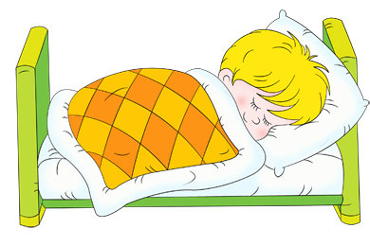
Ребёнок:- Әйе, әни юа.
Родитель:- Кыз нишли? .
Ребёнок:- Кыз утыра.
Родитель:- Малай нишли?.
Ребёнок: - Малай йоклый
Родитель:- Әби нишли? .
Ребёнок:- Әйе, әби юа .
Родитель:- Бабай нишли?.
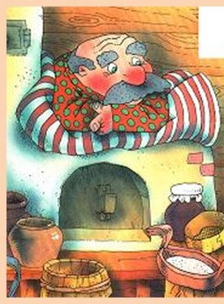
Ребёнок:- Әйе, бабай йоклый.

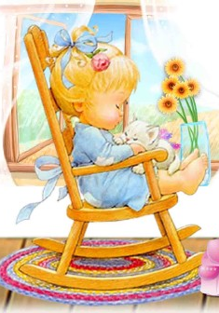
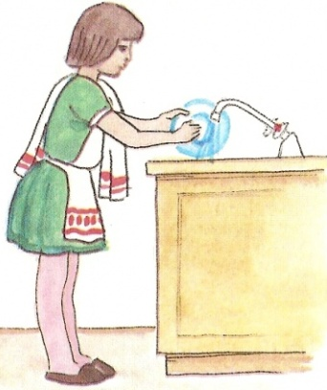

Тема: “Дусларны сыйлыйбыз”- “Угощем друзей”
Активные слова: Кушает - ашый , пьет - эчә.
Словесная игра: “Акбайны сыйлыйбыз”.

Родитель: Собака(Акбай) и Кошка(Мияу )пришли с прогулки, проголодались. Давайте, их угостим. Посадим за стол, накормим и напоим. Позовите Собаку(Акбай) и Кошку (Мияу) за стол.
Ребёнок: Акбай (Мияу), кил монда, утыр.
Родитель: Акбай (Мияу) нишли?
Ребёнок: Акбай утыра. Мияу утыра.
Родитель: Угости собаку хлебом
Ребёнок: Акбай, мә ипи, аша.
Родитель: а Акбай что скажет?
Ребёнок: Рәхмәт. Ипи тәмле.
Родитель: Акбай кушает – ашый.
Акбай нишли?
Ребёнок: Акбай ашый.
(Точно по такому образцу угощаем Мияу)

Игровая ситуация: “Угости куклу”
(Куклу-курчак,медведя-аю, кошку-песи, собаку-эт и др.)
(Родитель в роли игрушки)
Ребёнок: Курчак( аю,песи, эт...), кил монда. Утыр.
(Родитель )Курчак: Рәхмәт (утыра-садится).
Родитель: Курчак нишли?
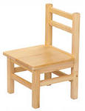
Ребёнок: Курчак утыра.

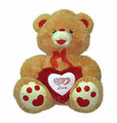

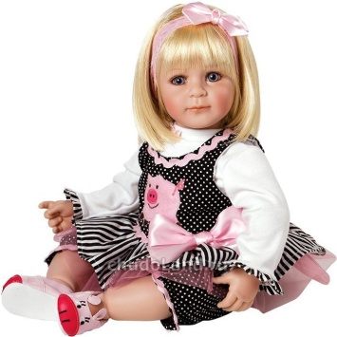

Родитель: Как ты угостишь куклу яблоком и чаем?
Ребёнок: Курчак, мә алма, аша (чәй эч). (Кукла, на, яблоко, кушай (пей чай).
Родитель (курчак) Рәхмәт. Алма тәмле (чәй тәмле).
(Игра продолжается по образцу, можно поменяться ролями)

Тема: “Нишлисең?”- “Что делаешь?”
Активные слова: Что делаешь?- нишлисең?, пью -эчәм, кушаю- ашыйм.
Уен ситуациясе : “Без сыйланабыз”- “Мы угощаемся”.
Родитель: Оля (Коля...), как ты скажешь что кушаешь по татарски?
Ребёнок: Ашыйм.
Родитель: А как ты скажешь что пьёшь?
Ребёнок: Эчәм.

Диалог “Телефоннан сөйләшү”.-“Разговор по телефону”
Родитель: Исәнме, (хәерле көн), Оля.
Ребёнок: Исәнме, (хәерле көн) әни.
Родитель: Хәлләр ничек, Оля?.
Ребёнок: Әйбәт, рәхмәт.Хәлләр ничек, әни?
Родитель: Әйбәт ,рәхмәт. - Оля, нишлисең?
Ребёнок: Алма ашыйм. Әни, нишлисең?
Родитель: Чәй эчәм.
Родитель: Сау бул, Оля.
Ребёнок: Сау бул, әни.

Тема:“Әйдәгез уйныйбыз”-“Давайте поиграем”
Активные слова: Играет -уйный, играю -уйныйм.

Игровые ситуации:
1.“Мин уйныйм”- “Я играю”
Родитель: Сегодня к нам в гости пришёл зайчик. Он хочет играть. Давай, ему предложим мячик.
Ребёнок: Куян, мә туп. Уйна.
Родитель(в роли зайчика): Рәхмәт.
Родитель: Куян, нишли?
Ребёнок: Играет-уйный, уйный. Куян уйный.

2. “Уйный-уйныйм”- “Играет- играю”.
а) Родитель: Коля (Оля...) ты играешь, как ты
скажешь об этом?
Коля:Мин уйныйм.
б) Родитель: Ребята, кукла играет, как ты
скажешь об этом?
Ребёнок: курчак уйный.

Развивающий диалог:
“Телефоннан сөйләшү: “Нишлисең?” – “Разговор по телефону: “Что делаешь?”

При разговоре употребляем слова: уйныйм, ашыйм, эчәм.

Родитель: Исәнме, Оля.
Ребёнок : Исәнме, әни.
Родитель: Хәерле көн.
Ребёнок: Хәерле көн.
Родитель: Хәлләр ничек?
Ребёнок: Әйбәт. Әни хәлләр ничек?
Родитель: Әйбәт. Оля,син нишлисең?
Ребёнок: Мин уйныйм. Син нишлисең?
Родитель:Мин ботка ашыйм.
Родитель: Сау бул, Оля.
Ребёнок:Сау бул, әни.

Тема:“Кунак килде”- “Пришёл гость”

Активное слово: Сижу - утырам.

Игровая ситуация:“Әбине сыйла”.- “Угости бабушку”
Родитель: Коля (Оля), к нам в гости пришла бабушка. Как ты угостишь бабушку (Әби) чаем?
а)Коля: Әби, кил монда, утыр. (Бабушка, иди сюда, садись)
Әби: Рәхмәт.(Спасибо)
Коля: Әби, нишлисең? (Бабушка, что ты делаешь?)
Әби: Утырам.(Сижу)
Коля: Әби, мә чәй, эч.(Коля, на, пей чай)
Әби: Рәхмәт, чәй тәмле. (Спасибо, чай вкусный)

Игровая ситуация: “ Оляны чакыр сыйла”-
“Пригласи Олю и угости”
Коля: Оля, кил монда, утыр.(Оля, иди сюда, садись)
Оля: Рәхмәт. (Спасибо)
Коля: Оля, нишлисең? (Оля, что ты делаешь?)
Оля: Утырам.(Сижу)
Коля: Оля, мә ипи аша. (Оля, а кушай хлеб)
Оля: Рәхмәт, ипи тәмле. (Спасибо, хлеб вкусный)
(Игра продолжается по образцу)

Тема: . “Кафега барабыз”- “Идём в кафе”
Активные слова: барам- иду, кая барасың?- куда идёшь?

Игровая ситуация: “Кафега барабыз”
Родитель: Коля (Оля....) давай вспомним как Акбай и Мияу встретились по пути в кафе и как они разговаривали друг с другом.( Игрушки Акбай- собака (эт), Мияу- кошка (песи))(Можно поделить эти роли между ребёнком и родителем)
Акбай: Исәнме, Мияу.
Мияу: Исәнме, Акбай. Хәлләр ничек?
Акбай: Әйбәт. Хәлләр ничек?
Мияу: Әйбәт.
Акбай: Мияу, куда идешь? Кая барасың?
Мияу: Иду в кафе. Кафега барам. Акбай, кая барасың?
Акбай: Кафега барам.
Игровые ситуации:
а)Родитель: Ты идёшь в кафе, как ты скажешь об этом.
Ребёнок: Кафега барам.

б) Родитель: Твой друг (Миша) идёт в кафе. Как ты спросишь, куда он идёт?
Ребёнок: Миша, кая барасың?
Родитель: А что ответит Миша?
Ребёнок: Мин кафега барам.

Игровая ситуация :“Шар сорап ал”- “Попроси шар”.

Родитель: А давай мы с тобой тоже поиграем в кафе.Чтобы в кафе было весело, возьмем с собой разноцветные шары (зәңгәр- синий, сары- жёлтый, кызыл- красный, яшел- зелёный). Как ты попросишь у меня шары?
Оля: Шар бир әле.
Родитель: Нинди шар?
Оля: Сары шар.
Родитель: Мә, сары шар.
Оля: Рәхмәт.

Игровая ситуация :“Сиңа нәрсә кирәк?”- “Что тебе надо?”

Родитель в роли официанта: В кафе есть чай, кофе, сок, бәрәңге- картошка, пицца.
Родитель: Сиңа нәрсә кирәк?
Ребёнок: Чәй (кофе, сок, пицца, бәрәңге) кирәк.
Родитель: Мә, чәй.
Ребёнок: Рәхмәт.
(Разговор продолжается по этому же образцу, можно поменяться ролями)

